臺北市基地開發保水量計算表
一、基地開發基本資料
開發行為：□新建 □增加原建築第一層樓地板面積 □改建 □其他
基地位置： 區 段 小段 地號等 筆
基地面積A₁(m²)= (面積計算基準參照表一)
實際建蔽率r₁(%)=
空地面積A₂(m²)=A₁(1-r₁)=
二、基地內入滲設施資料^{註1}
空地施作入滲設施總面積A₃(m²)=
入滲面積比r₂(%)= (A₃)/(A₂)x100%= (r₂最多計至100%)
三、最小保水量V_{min}(m³)
V_{min}(m³)=0.078 ×r_{c}×A₁= (r_{c}參照表二)
四、基地內雨水流出抑制設施之計畫保水量(詳細圖說及計算式請另列附件)
流出抑制設施型式 | 貯留面積(m²) | 貯留水深(m) | 計畫保水量V_{c}(m³)
1.建築體外部貯留
2.建築體內部貯留
3.其他型式貯留
ΣV_{c}=________________________
五、基地計畫保水量及格標準檢討  (1)計畫保水量：ΣV_{c}= m³  (2)最小保水量：V_{min}= m³  (3)判斷式：ΣV_{c}≧V_{min} 合格  ΣV_{c}＜V_{min} 不合格 |  |  | 合格
 |  |  | 不合格
簽署(證)技師 | 姓名: (簽章) |  |  | 開業證書字號：
 |  |  |  | 電話：
註:計算面積值(m²)，四捨五入取到小數點以下4位。計算保水量(m³)，四捨五入取到小數點以下2位。

表一 基地面積計算基準表^{註2}
開發行為別 | 基地面積計算基準(m²)
新建 | 依目地事業主管機關核准開發或利用之面積
增加原建築第一層樓  地板面積 | 以實際增建建築面積除以實際建蔽率(r₁)計算
改建 | 以實際改建建築面積除以實際建蔽率(r₁)計算
表二 實際建蔽率及入滲面積比對應保水量折減係數表^{註3}
實際建蔽率範圍r₁ | 入滲面積比範圍r₂ | 保水量折減係數r_{c}
0%≦ r₁ ≦20% | r₂=0% | 1.00
 | 0%＜r₂≦20% | 0.98
 | 20%＜r₂≦40% | 0.96
 | 40%＜r₂≦60% | 0.94
 | 60%＜r₂≦80% | 0.92
 | 80%＜r₂≦100% | 0.90
20%＜ r₁ ≦40% | r₂=0% | 1.00
 | 0%＜r₂≦20% | 0.99
 | 20%＜r₂≦40% | 0.97
 | 40%＜r₂≦60% | 0.96
 | 60%＜r₂≦80% | 0.94
 | 80%＜r₂≦100% | 0.93
40%＜ r₁ ≦60% | r₂=0% | 1.00
 | 0%＜r₂≦20% | 0.99
 | 20%＜r₂≦40% | 0.98
 | 40%＜r₂≦60% | 0.97
 | 60%＜r₂≦80% | 0.96
 | 80%＜r₂≦100% | 0.95
60%＜ r₁ ≦80% | r₂=0% | 1.00
 | 0%＜r₂≦20% | 0.99
 | 20%＜r₂≦40% | 0.99
 | 40%＜r₂≦60% | 0.98
 | 60%＜r₂≦80% | 0.97
 | 80%＜r₂≦100% | 0.97
80%＜ r₁ ≦99% | r₂=0% | 1.00
 | 0%＜r₂≦40% | 0.99
 | 40%＜r₂≦80% | 0.99
 | 80%＜r₂≦100% | 0.98
r₁=100% | r₂=0% | 1.00
註1：入滲設施施作方式及面積計算請參照內政部「建築基地保水設計技術規範」規定
註2：本表依據「臺北市基地開發排入雨水下水道逕流量標準」第4條辦理
註3：本表已將滲透設施時間基期取24小時，土壤滲透係數k值取10⁻⁷m/s換算折減

臺北市基地開發逕流排放量計算表
一、流出抑制設施最大排放量基準
Q_{max}(最大排放量)=基地面積 A₁(m²) ×0.0000173(cms/m²)= cms
二、設計排放方式^{註1}
□機械式排放 □孔口式排放 □重力式排放 □其他方式排放
- 機械式排放(請檢附抽水機型號資料)
設計排放量Qs= 公升/min= m³/s (＊1公升/min=1.66×10⁻⁵m³/s)
備用機組(排放量≦Qs) □有 □無
備用機組設計排放量Qsb= 公升/min= m³/s
- 孔口式排放(y＞L)
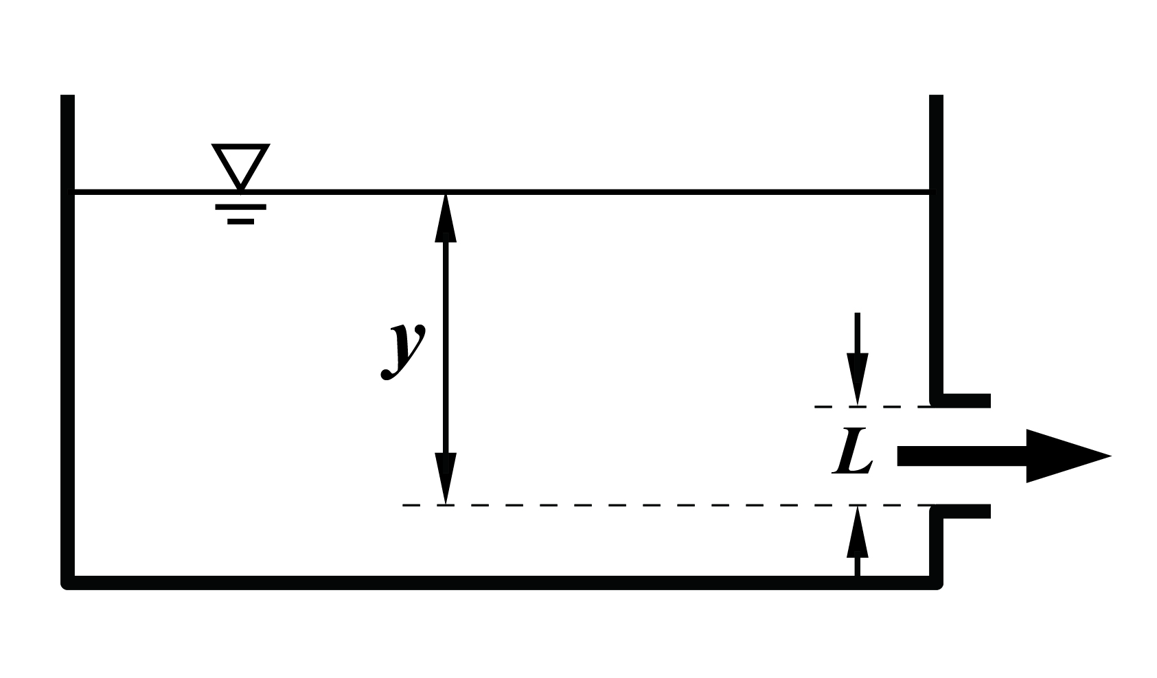
A：放流管斷面積(m²)=圓形(πL²/4)或矩形(L×B)
L：放流口直徑或高度(m)=
B：放流口採用矩形時寬度(m)=
y：最大孔上水頭(m)= (開孔以上有效水深)

放流口型式：
【矩形】設計最大排放量Qs= 2.6563 × L × B × ( y - L/2 )^{0.5}
= 2.6563 × × × ( - )^{0.5}= m³/s
【圓形】設計最大排放量Qs= 2.0862 × L × L × ( y - L/2 )^{0.5}
= 2.0862 × × × ( - )^{0.5}= m³/s
- 重力式排放
矩形堰 |  | 直角三角堰
B：放流口採用矩形時寬度(m)=  y：最大堰上水頭(m)= |  | B：渠道寬度(m)=  y：最大堰上水頭(m)=
【矩形堰】 設計最大排放量Qs=1.767×B×y^{3/2}= m³/s
【直角三角堰】 設計最大排放量Qs= 1.47×y^{5/2}= m³/s
- 其他方式排放: 由設計者提出設計圖與計算說明並經技師簽，審核單位審核認定後採用之
Qs= m³/s
ΣQs= m³/s
三、溢流設施設置(勾有者請檢附相關資料)
□有 □無
四、申請基地流出抑制設施排放量及格標準檢討  (1)最大排放量：Q_{max}= m³  (2)設計最大排放量：ΣQs = m³  (3)判斷式：  0.85 Q_{max}≦ΣQ s ≦ Q_{max} □合格  Q_{max} ＜ΣQ s □不合格  ΣQ s＜ 0.85Q_{max} □不合格  機械式排放無備用機組及必要之溢流措施 □不合格 |  | 合格
 |  | 不合格
簽署(證)技師 | 姓名: （簽章） | 開業證書字號：
 |  | 電話：
註:1.請先查明該地區雨水下水道系統圖，以利雨水貯留設施排放口之佈設。
2.計算長度(m)四捨五入取到小數點以下2位，計算流量值四捨五入取到小數點以下4位。

